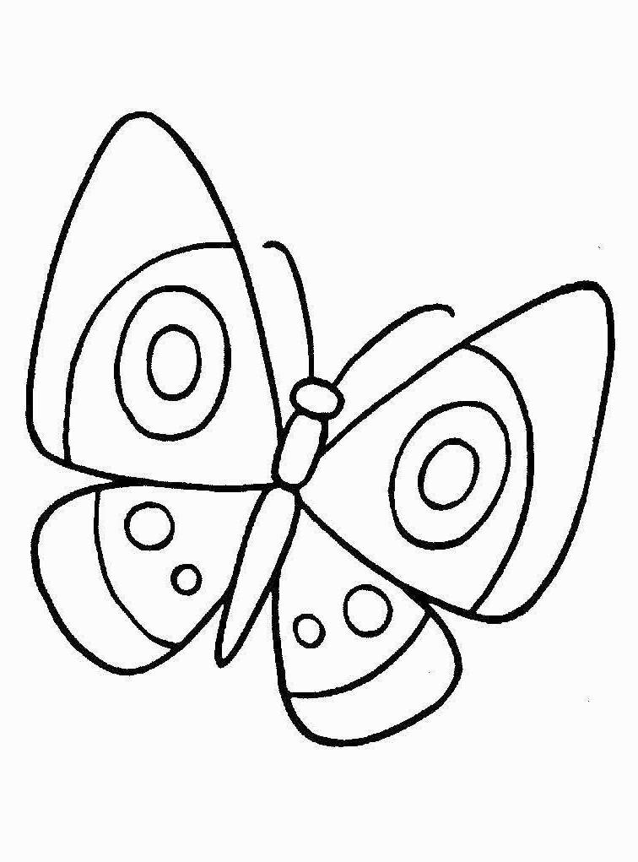http://www.toys-house.ru/raskraski/raskraska_218_b.jpg